□院內院外團體衛教活動紀錄表單
主講者:陳珮鈴 | 參加人數:55人
日期:2022.04.23(六) | 時間:8:00-9:00
對象:失智症照服員 | 地點:嘉義長庚院前階梯教室
主辦單位: 嘉義長庚失智共照中心 | 主題: 失智者之營養照顧與飲食建議
癌症相關: 否 □是 | 成效:□後測對率 %或□平均滿意度 分
活動紀錄(目的.內容)：
- 失智症常見異常飲食行為與營養照護對策。
-輕度失智患者常見異常飲食行為
-中度失智患者常見異常飲食行為
-重度失智患者常見異常飲食行為
-極重度失智患者常見異常飲食行為
二、備餐時需考量因素及飲食策略。
三、食物選擇與製備理論與實務。
活動照片:  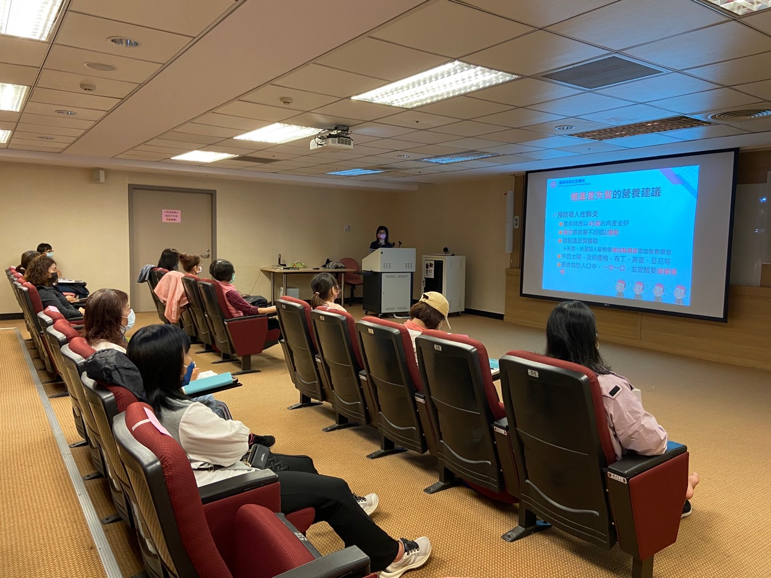 | 